（Ｎｏ． ）
様式8号
ＮＳ形継ぎ輪チェックシート(φ75~φ450)
年 月 日
工 事 名
工 区
配 管 図 No.
測 点 No.
呼び径・管種
継手施工者（ ）
配管従事者 |  | 主任技術者 | 現場代理人
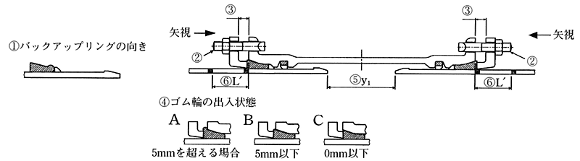
管No.および形状
略 図
管 内 確 認 |  |  |  |  |  |  | 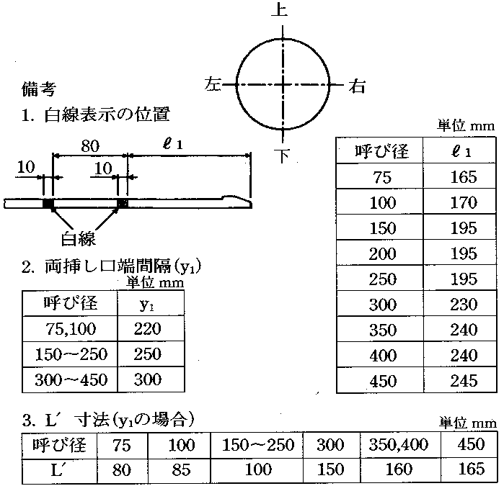
清 掃
滑 材
受口溝(ロックリング)の確認
① バックアップリングの向き
② ボルト | 数
② ボルト | トルク  Ｎ・ｍ
③ 押輪～受口  間 隔 | 上
③ 押輪～受口  間 隔 | 右
③ 押輪～受口  間 隔 | 下
③ 押輪～受口  間 隔 | 左
④ ゴム輪の  出入状況 | 上
④ ゴム輪の  出入状況 | 右
④ ゴム輪の  出入状況 | 下
④ ゴム輪の  出入状況 | 左
⑤ 両挿し口端の  間 隔  (ｙ1) | 上
⑤ 両挿し口端の  間 隔  (ｙ1) | 右
⑤ 両挿し口端の  間 隔  (ｙ1) | 下
⑤ 両挿し口端の  間 隔  (ｙ1) | 左
⑥ Ｌ′  受口端面～  白線の間隔 | 上
⑥ Ｌ′  受口端面～  白線の間隔 | 右
⑥ Ｌ′  受口端面～  白線の間隔 | 下
⑥ Ｌ′  受口端面～  白線の間隔 | 左
判 定
備 考
せめ配管
判定基準 ①バックアップリングの向き：テーパ部が挿し口端面側にあること。
③押輪～受口間隔 ：最大値－最小値≦５mm（同一円周上）
④ゴム輪の出入状況 ：同一円周上にＡ、ＣまたはＡ、Ｂ、Ｃが同時に存在しないこと。
注） ⑤は、一方から配管する場合には記入不要。⑥は、せめ配管の場合には記入不要。

